BİRİM/BÖLÜM ADI | ÖZEL EĞİTİM BÖLÜMÜ
PUKÖ ÇALIŞMASININ ADI | Özel Yetenekliler Eğitimi Anabilim Dalı ile MEB Ortaöğretim Genel Müdürlüğü İş Birliği ile Gerçekleştirilen İçerik Geliştirme Çalışmaları
PUKÖ NO
PUKÖ BAŞLANGIÇ TARİHİ | 01.01.2022
PUKÖ BİTİŞ TARİHİ | 31.12.2023

PLANLAMA
- Planlamanın ihtiyacının kaynağı

MEB tarafından ortaöğretim öğretmen ve öğrencileri k-12 düzeyinde yenilikçi eğitim ve içerikler ile desteklenmesi amaçlanmaktadır. Ancak bu anlamda öğrencilerin ve öğretmenlerin içerik geliştirme çalışmalarına ihtiyaç duyulmaktadır. MEB tarafından açılan Yaz ve Yarıyıl Tatil Okulları Ortaöğretim düzeyi içerik geliştirme ve öğretmen eğitimleri ihtiyacı bulunmaktadır.

- Planlanan çalışma içeriği

MEB Ortaöğretim Genel Müdürlüğü ile gerçekleştirilen görüşmeler ve izinler doğrultusunda Yaz ve Yarıyıl Tatil Okulları’na yönelik içeriklerin geliştirme süreçleri belirlenmiştir.

- Kapsadığı gruplar
MEB ortaöğretim öğrencileri ve öğretmenleri.

Sorumlu Bilgileri | Doç. Dr. Burak Karabey | İmza
Planlama Tarihi | 01.01.2022 | Planlama Bitiş Tarihi | 31.12.2023

UYGULAMA
Aşağıdaki başlıklar açıklanabilir.
- Uygulama içeriği
Ortaöğretim öğretmen ve öğrencileri için çerçeve program geliştirilmiş, içeriklerin kitapçıkları hazırlanmış ve öğretmen eğitimleri yapılması ele alınmıştır.
- Uygulama yöntemi
Ankara’da üç kez gerçekleştirilen çalıştaylar ile Yaz-Yarıyıl Tatil Okulu Çerçeve Program’ları, öğretmen eğitimleri ve içeriklerin geliştirilmesidir.
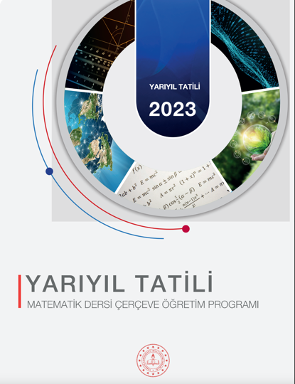
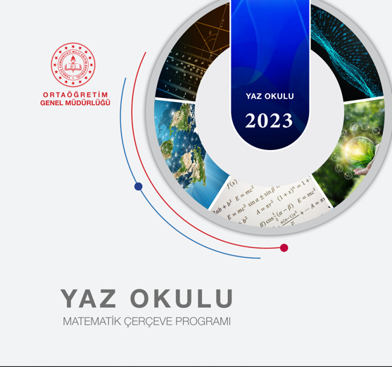

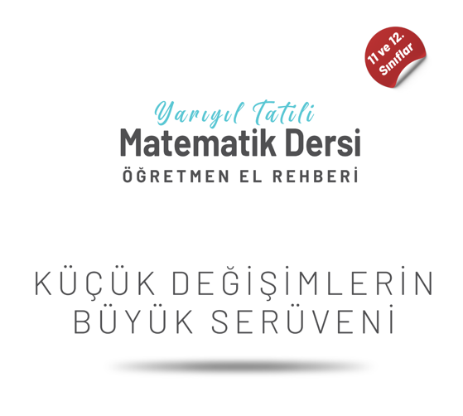

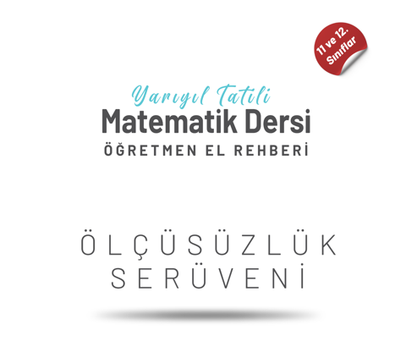

- Uygulamayı kapsayan birim/ birimler

MEB Öğretmenleri ve öğrencileri
- Veri ihtiyaçları
Sorumlu Bilgileri | Doç.Dr. Burak Karabey | İmza
Uygulama başlangıç tarihi | 01.01.2022 | Uygulama Bitiş Tarihi | 31.12.2023

KONTROL
Aşağıdaki başlıklar açıklanabilir.
- Kontrol yöntemi
MEB tarafından yürütülmektedir.
- Kontrol periyodu
MEB tarafından yürütülmektedir.

- Toplanan veriler
MEB tarafından yürütülmektedir.

- Veri değerlendirme yöntemi
MEB tarafından yürütülmektedir.

- Kontrol yönteminin yeterliliği
MEB tarafından yürütülmektedir.

Sorumlu Bilgileri | Doç.Dr. Burak Karabey | İmza
Kontrol Başlangıç Tarihi | 01.01.2022 | Kontrol Bitiş Tarihi | 31.12.2023

ÖNLEM
Aşağıdaki başlıklar açıklanabilir.
- Önlem açıklaması
MEB tarafından yürütülmektedir.

- Kapsadığı gruplar
Özel yetenekli öğrenciler ve öğretmenleri

- Beklenen iyileşme
Ortaöğretim öğrencilerin nitelikli içerikle buluşmaları sürekli bir eğitim almaları sağlanmış olacaktır.
- Alınan önlemin nasıl izleneceği
MEB tarafından yürütülmektedir.

- Çıktıların nasıl değerlendirileceği
MEB tarafından yürütülmektedir.

Sorumlu Bilgileri | Doç.Dr. Burak Karabey | İmza
Önlem Başlangıç Tarihi | 01.01.2022 | Kontrol Bitiş Tarihi | 31.12.2023

